## 题目描述

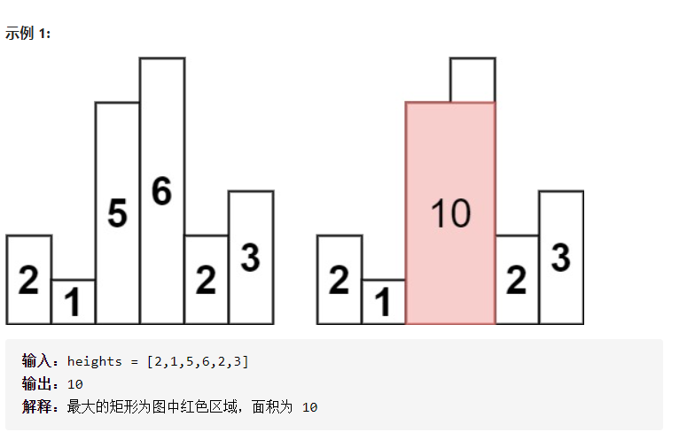

## 题目分析

<https://leetcode-cn.com/problems/largest-rectangle-in-histogram/solution/bao-li-jie-fa-zhan-by-liweiwei1419/>

单调栈,怎么个单调法----栈中元素单调递增

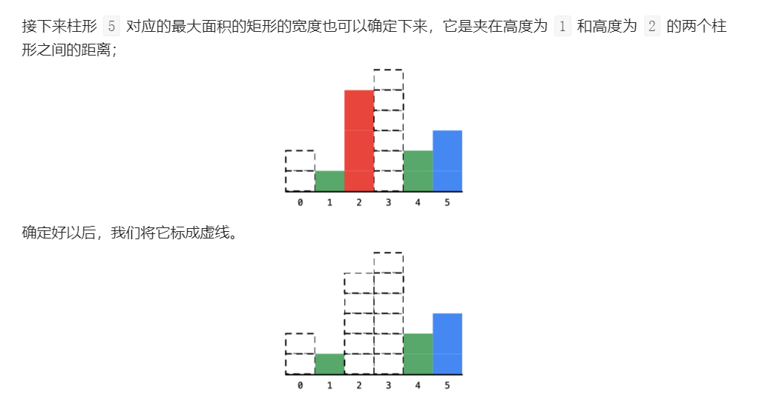

## 代码

暴力法--超时(类似接雨水)

单调栈--先看图搞懂算法流程!!!